Ιστορική εμπορική συμφωνία ανάμεσα σε ΕΕ και χώρες της Λ. Αμερικής
Nooz. Οικονομία, 28 Ιουνίου, 2019
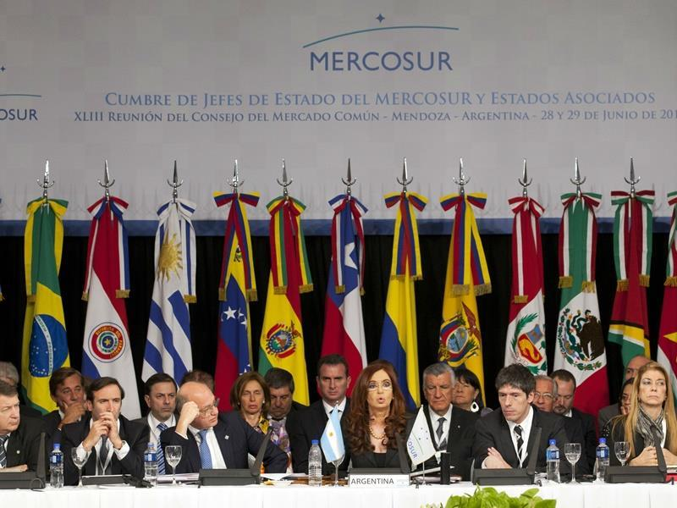
Η Ευρωπαϊκή Ένωση και οι χώρες της Mercosur (Βραζιλία, Αργεντινή, Ουρουγουάη και Παραγουάη) ανακοίνωσαν ότι κατέληξαν σε συμφωνία για μια ευρεία συνθήκη ελευθέρου εμπορίου, την οποία διαπραγματεύονταν επί 20 χρόνια.
"Μετράω τα λόγια μου όταν λέω ότι πρόκειται για ιστορική στιγμή. Εν μέσω των διεθνών εμπορικών εντάσεων, στέλνουμε ένα ισχυρό μήνυμα μαζί με τους εταίρους μας της Mercosur", τόνισε ο πρόεδρος της Ευρωπαϊκής Επιτροπής Ζαν-Κλοντ Γιούνκερ σε ανακοίνωση που εξέδωσε.
Η Βραζιλία χαιρέτισε επίσης τη συμφωνία, χαρακτηρίζοντάς την "ιστορική", ενώ η Αργεντινή έκανε λόγο για μια συμφωνία "χωρίς προηγούμενο".
Η ανακοίνωση της συμφωνίας αυτής έγινε τη στιγμή που οι ηγέτες των πιο ισχυρών οικονομιών του κόσμου βρίσκονται στην Οσάκα της Ιαπωνίας για τη σύνοδο της G20.
Η συμφωνία είναι μια από τις μεγαλύτερες που έχει συνάψει ποτέ η ΕΕ, καθώς αφορά 770 εκατομμύρια καταναλωτές. Προκαλεί όμως ταυτόχρονα βαθιά ανησυχία στους Ευρωπαίους αγρότεςπου φοβούνται τον ανταγωνισμό, ενώ μη κυβερνητικές οργανώσεις εκφράζουν φόβους για τις επιπτώσεις που θα έχει στο κλίμα.
Ο συμβιβασμός στον οποίο κατέληξε η Κομισιόν θα πρέπει τώρα να εγκριθεί από τις 28 χώρες μέλη και κατόπιν να επικυρωθεί από την ολομέλεια του Ευρωπαϊκού Κοινοβουλίου.
Οι Ευρωπαίοι αγρότες τους τελευταίους μήνες εξέφραζαν συνεχώς τις διαφωνίες τους για τις συνομιλίες με τις τέσσερις χώρες της Νότιας Αμερικής. Την περασμένη εβδομάδα οι ηγέτες της Γαλλίας, της Ιρλανδίας, της Πολωνίας και του Βελγίου εξέφρασαν την έντονη ανησυχία τους για τις συνέπειες που θα έχει η συμφωνία αυτή στον αγροτικό τομέα των χωρών τους. Λίγες ημέρες αργότερα όμως μια άλλη ομάδα χωρών (Γερμανία, Ολλανδία, Ισπανία, Τσεχία, Πορτογαλία, Λετονία και Σουηδία) κάλεσε τις Βρυξέλλες να προχωρήσει και να ολοκληρώσει αυτήν την "ιστορική συμφωνία".
Στις διαπραγματεύσεις παρενέβησαν πρόσφατα, με ανοιχτή επιστολή τους, 340 μη κυβερνητικές οργανώσεις, μεταξύ των οποίων η Greenpeace και η Friends of the Earths, εκφράζοντας τις δικές τους ανησυχίες σε δύο άλλα μέτωπα: το περιβάλλον και τα ανθρώπινα δικαιώματα. Κάποιες από αυτές τις οργανώσεις είχαν αντιταχθεί και στις εμπορικές διαπραγματεύσεις της ΕΕ με τις ΗΠΑ ή τον Καναδά. Σε αυτήν την περίπτωση καταδίκαζαν "την επιδείνωση στον τομέα των ανθρωπίνων δικαιωμάτων και το περιβάλλον στη Βραζιλία" μετά την ανάληψη των καθηκόντων του ακροδεξιού προέδρου Ζαΐχ Μπολσονάρου.
Την Τετάρτη (26.06.2019), η καγκελάριος της Γερμανίας Άγγελα Μέρκελ δήλωσε ότι θα ήθελε να συζητήσει με τον Μπολσονάρου το θέμα της αποψίλωσης στη χώρα του. Εκείνος απάντησε ότι "δεν έχει κανένα πρόβλημα" να συζητήσει το ζήτημα αυτό, προσθέτοντας ότι "η Γερμανία έχει να μάθει πολλά" από τη Βραζιλία σε ό,τι αφορά το περιβάλλον.
Ο Μπολσονάρου συναντήθηκε εξάλλου την Παρασκευή (28.09.2019) με τον Γάλλο πρόεδρος Εμανουέλ Μακρόν στην Οσάκα της Ιαπωνίας. Ο τελευταίος εξέφρασε τον φόβο ότι η Βραζιλία θα ακολουθήσει το παράδειγμα των ΗΠΑ και θα αποχωρήσει από τη συμφωνία του Παρισιού για το κλίμα ενώ δεν θα υπογράψει και την κοινή διακήρυξη της G20 για το θέμα της κλιματικής αλλαγής. Σε μια τέτοια περίπτωση, προειδοποιήσει ότι θα αντιταχθεί στην υπογραφή της εμπορικής συνθήκης μεταξύ ΕΕ και Mercosur.
Το 2018 η ΕΕ και η Mercosur είχαν εμπορικές συναλλαγές ύψους περίπου 88 δισεκατομμυρίων ευρώ. Οι χώρες της Νότιας Αμερικής εξάγουν κυρίως αγροτικά προϊόντα και οι Ευρωπαίοι βιομηχανικά και φαρμακευτικά.
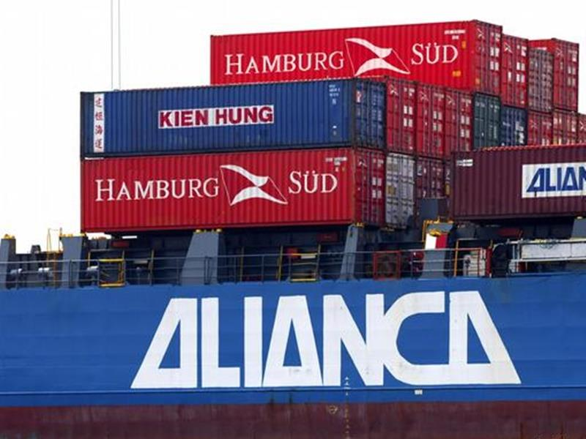

Τεράστια συμφωνία με πλεονεκτήματα και ερωτηματικά
Λαμβάνοντας υπόψη το ΑΕΠ όλων των χωρών μαζί, η συμφωνία που είχε συνάψει η ΕΕ με την Ιαπωνίαείναι ελαφρώς μεγαλύτερη (19,5 τρισεκατομμύρια ευρώ) σε σχέση με αυτήν με τη Mercosur (18 τρισεκ. ευρώ). Όμως όσον αφορά τον πληθυσμό, η συμφωνία ΕΕ-Mercosur είναι μεγαλύτερη (770 εκατομμύρια άνθρωποι) από εκείνη της Ιαπωνίας (630 εκατομμύρια).
Οι ετήσιες συναλλαγές ύψους 88 δισεκατομμυρίων ευρώ μεταξύ των δύο πλευρών βάζουν τη Mercosurανάμεσα στην Ινδία και τον Καναδά, περίπου στη 10η θέση μεταξύ των κυριότερων εμπορικών εταίρων της ΕΕ. Για τους Ευρωπαίους, ο μεγαλύτερος εμπορικός εταίρος παραμένουν οι ΗΠΑ (675 δισεκ. ευρώ ετησίως) ενώ αντιθέτως η ΕΕ είναι ο δεύτερος εμπορικός εταίρος της Mercosur, πίσω από την Κίνα.
Με τη συμφωνία αυτή θα καταργηθούν οι νοτιοαμερικανικοί δασμοί που παραμένουν ακόμη πολύ υψηλοί σε ορισμένους τομείς: 35% στην ένδυση και την αυτοκινητοβιομηχανία, 14% στα φάρμακα.Στον αγροδιατροφικό τομέα, οι δασμοί είναι πολύ υψηλοί στα αλκοολούχα (35%), τα γαλακτοκομικά (28%), τη σοκολάτα (20%), το κρασί (20%).
Η συμφωνία στοχεύει επίσης να διαφυλάξει τις προστατευόμενες γεωγραφικές ενδείξεις, σε μια περιοχή του κόσμου όπου, σύμφωνα με την Κομισιόν, αντιγράφονται συχνά "λόγω των ιστορικών δεσμών" μεταξύ Ευρώπης και Λατινικής Αμερικής.
Η ΕΕ βασίζεται επίσης στη συμφωνία αυτή για να αποκτήσει ευκολότερη πρόσβαση στις υπηρεσίες (τηλεπικοινωνίες, μεταφορές, χρηματοπιστωτικά).
Από την άλλη, η Ευρώπη θα πρέπει να ανοίξει την αγορά της στο βοδινό κρέας, την αιθανόλη, τη ζάχαρη και τα πτηνοτροφικά προϊόντα, τομείς κρίσιμους για τους Ευρωπαίους παραγωγούς που δεν παύουν να εκφράζουν τις ανησυχίες τους. Για να προστατεύσει την αγορά της, η ΕΕ θα θέσει σε εφαρμογή ποσοστώσεις: τα νοτιοαμερικανικά προϊόντα δεν θα δασμολογούνται, μέχρι ενός συγκεκριμένου όγκου. Εφόσον ξεπεραστεί, θα επιβάλλονται και πάλι δασμοί.
Όπως και σε όλες τις άλλες συμφωνίες που έχει συνάψει πρόσφατα η ΕΕ, και σε αυτήν περιλαμβάνεται ένα κεφάλαιο για την αειφόρο ανάπτυξη. Σύμφωνα με την Κομισιόν, το κεφάλαιο αυτό καλύπτει τομείς όπως η προστασία των δασών, το εμπόριο των άγριων ειδών και ο σεβασμός των δικαιωμάτων των εργαζομένων.

